**MẪU NHẬP ĐỀ THI TRẮC NGHIỆM**

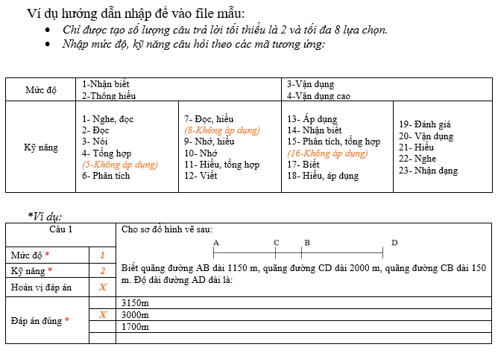

***\*Bắt đầu nhập đề:***

|  |  |  |
| --- | --- | --- |
| Câu 1 | | Số “Sáu mươi hai” được viết là: |
| Mức độ * | 1 |
| Kỹ năng * | 9 |
| Hoán vị đáp án |  |
| Đáp án đúng * |  | 26 |
|  | 62 |
|  | 60 |

|  |  |  |
| --- | --- | --- |
| Câu 2 | | Số “81” được đọc là: |
| Mức độ * | 1 |
| Kỹ năng * | 9 |
| Hoán vị đáp án |  |
| Đáp án đúng * |  | Tám mươi mốt |
|  | Tám mươi một |
|  | Tám mốt |

|  |  |  |
| --- | --- | --- |
| Câu 3 | | Chọn dấu >; <; = điền vào chỗ chấm:    54 …… 36 |
| Mức độ * | 1 |
| Kỹ năng * | 9 |
| Hoán vị đáp án |  |
| Đáp án đúng * |  | = |
|  | > |
|  | < |

|  |  |  |
| --- | --- | --- |
| Câu 4 | | Chọn dấu >; <; = điền vào chỗ chấm:    45 + 3 …… 43 + 5 |
| Mức độ * | 3 |
| Kỹ năng * | 20 |
| Hoán vị đáp án |  |
| Đáp án đúng * |  | = |
|  | < |
|  | > |

|  |  |  |
| --- | --- | --- |
| Câu 5 | | Các số 73; 11; 40; 29 được viết theo thứ tự từ bé đến lớn là: |
| Mức độ * | 2 |
| Kỹ năng * | 21 |
| Hoán vị đáp án |  |
| Đáp án đúng * |  | 29; 11; 73; 40 |
|  | 11; 29; 40; 73 |
|  | 73; 40; 29; 11 |

|  |  |  |
| --- | --- | --- |
| Câu 6 | | Các số 84; 38; 65; 57 được viết theo thứ tự từ lớn đến bé là: |
| Mức độ * | 2 |
| Kỹ năng * | 21 |
| Hoán vị đáp án |  |
| Đáp án đúng * |  | 84; 57; 65; 38 |
|  | 38; 57; 65; 84 |
|  | 84; 65; 57; 38 |

|  |  |  |
| --- | --- | --- |
| Câu 7 | | Số cần điền vào chỗ chấm là:  43 + 15 = …… |
| Mức độ * | 2 |
| Kỹ năng * | 21 |
| Hoán vị đáp án |  |
| Đáp án đúng * |  | 85 |
|  | 58 |
|  | 94 |

|  |  |  |
| --- | --- | --- |
| Câu 8 | | Số cần điền vào chỗ chấm là:  80cm - 50cm = …… |
| Mức độ * | 2 |
| Kỹ năng * | 21 |
| Hoán vị đáp án |  |
| Đáp án đúng * |  | 30cm |
|  | 3cm |
|  | 30 |

|  |  |  |
| --- | --- | --- |
| Câu 9 | | Bài toán: Tổ 1 trồng được 55 cây, tổ 2 trồng được 42 cây. Hỏi cả hai tổ trồng được bao nhiêu cây?  Lời giải thích hợp với bài toán là: |
| Mức độ * | 3 |
| Kỹ năng * | 20 |
| Hoán vị đáp án |  |
| Đáp án đúng * |  | Cả hai tổ trồng được bao nhiêu cây là: |
|  | Cả hai tổ trồng cây: |
|  | Cả hai tổ trồng được số cây là: |

|  |  |  |
| --- | --- | --- |
| Câu 10 | | Bài toán: Quyển vở của Nga có 46 trang, Nga đã viết hết 22 trang. Hỏi quyển vở còn bao nhiêu trang chưa viết?  Phép tính thích hợp của bài toán là: |
| Mức độ * | 3 |
| Kỹ năng * | 20 |
| Hoán vị đáp án |  |
| Đáp án đúng * |  | 46 – 22 = 24 |
|  | 46 – 22 = 24 (trang) |
|  | 46 + 22 = 68 (trang) |

**ĐÁP ÁN CỦA ÔN TOÁN - 1**

|  |  |  |  |  |  |  |  |  |  |
| --- | --- | --- | --- | --- | --- | --- | --- | --- | --- |
| **Câu 1** | **Câu 2** | **Câu 3** | **Câu 4** | **Câu 5** | **Câu 6** | **Câu 7** | **Câu 8** | **Câu 9** | **Câu 10** |
| **B** | **A** | **B** | **A** | **B** | **C** | **B** | **A** | **C** | **B** |